3 Задание на 12. 05 (для всех 7-х классов).

Здравствуйте, ребята! После долгих выходных дней, мы снова встречаемся с вами. Очень рада нашему общению. Представляю вас в классе и улыбаюсь. Пусть наши добрые улыбки друг другу помогут вам сегодня в работе. Желаю, чтобы хорошее настроение сохранилось до конца урока.
Напоминаю адрес электронной почты: lanikina2001@mail.ru. Срок сдачи работ – неделя (со вторника по вторник, с субботы по субботу – это 4 работа).

1. Этап мотивации и актуализации знаний.

Ребята, чтобы узнать тему урока, отгадайте загадку:

Говорит она беззвучно,
А понятно и не скучно.
Ты беседуй чаще с ней-
Станешь в 10 раз умней.

Это Книга - искусство слова, верный друг и помощник. Давайте узнаем о ней побольше.

2. Знакомство с книгой и ее строением.

Прочитайте притчу: Ученик спросил старца: Зачем ты каждый день читаешь книгу? Ведь ты уже читал её?
Спросил и старец: А зачем ты сегодня ел? Ведь ты же ел вчера?
- Для того, чтобы жить. Без пищи я умру, - пожал плечами ученик.
- Вот и я каждый день читаю, чтобы духовно не умереть, - ответил старец.

Значит, книга – духовная пища человека, источник знаний. Не зря в народе говорят:
Кто хочет много знать, тому надо книги читать.
Кто больше знает, тому и книги в руки.

Немного из истории книги:

Не всегда книга имела тот вид, к которому мы привыкли теперь.
Первоначально тексты писались на длинных, порой до нескольких метров, полосах папируса и скручивались в свитки. В Месопотамии тексты писались на глиняных табличках, которые потом обжигались. В Древнем Риме существовал другой вид книги - полиптих. Это были скрепленные между собой ремешком деревянные дощечки-таблицы, покрытые воском, на которых процарапывали буквы. Такую книгу уже можно было листать, правда, страниц в ней было немного. С Х I века до н.э. начал применяться новый материал для письма - пергамент - особо выделанная кожа. А с ХIII века в Европе основным писчим материалом становится бумага.
Новые материалы для письма позволили создать и новый тип книги - кодекс. Книга состояла из сложенных в тетрадь листов, сшитых вместе. Она вмещала больше информации и была удобна для письма и чтения.

Строение книги.

С появлением кодекса возникает и переплет, который вначале делали из дощечек, обтянутых кожей. Переплеты особо роскошных книг изготовляли из золота и серебра, украшали чеканкой, сканью, эмалью, жемчугом. Старинные русские переплеты назывались окладами.
С развитием книгопечатания меняется переплет книги. Она перестает быть уникальным произведением ювелирного искусства и в основном служит практическим целям - предохраняет книгу.
Вам, наверное, приходилось видеть толстые, тяжелые, с медными застежками старые книги. Их черный крупный шрифт с редкими вкраплениями красных строк, заставки с фантастическим растительным орнаментом, заглавия, написанные затейливой вязью, - все это доносит до нас аромат далекого прошлого, говорит о той большой любви, с которой в давние времена создавались книги. Не случайно в создании книги участвовали художники всех времен, рисуя для нее иллюстрации, шрифты, украшения.

Книга состоит из: «ОБЛОЖКИ». (мягкая или твердая).

1. 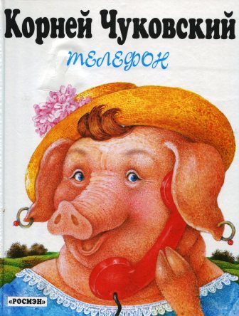 2 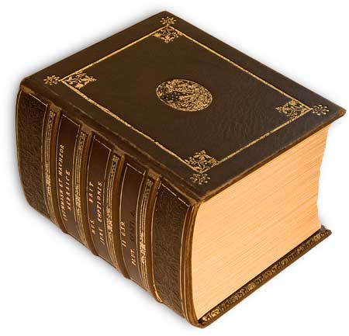 3 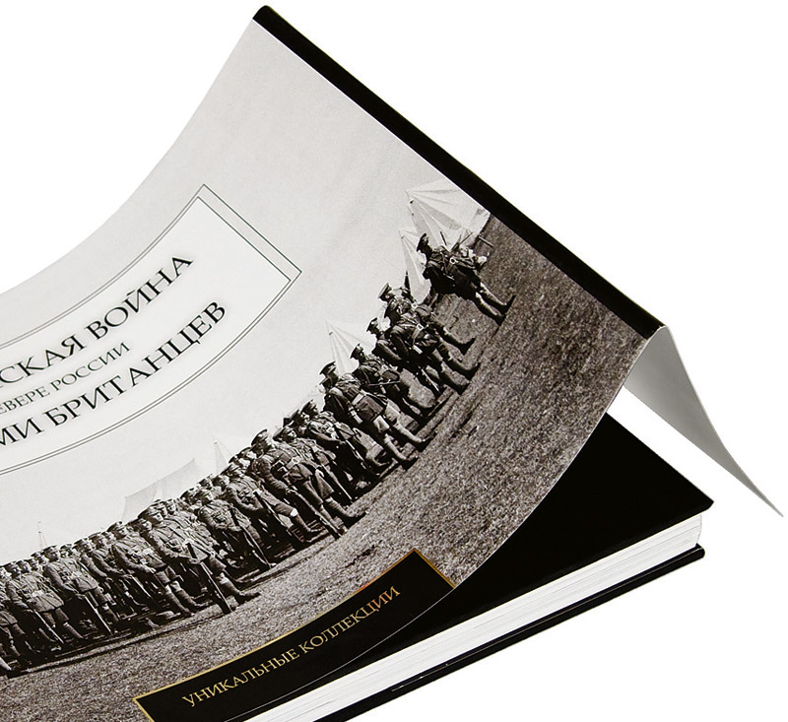

1. Обложка бывает мягкой. Глядя на обложку, мы узнаем, как называется книга, и кто её автор.
2. Обложка бывает из твердого картона, и тогда называется «ПЕРЕПЛЕТ» В «переплет» попадают толстые книги с большим количеством страниц, которые трудно закрепить простыми скрепками.
3. Иногда поверх обычного переплета есть дополнительная обложка из бумаги. Она охраняет основу, украшает ее и называется «СУПЕРОБЛОЖКОЙ».

А еще книга состоит из: титульного листа и страниц. иллюстраций.

1. 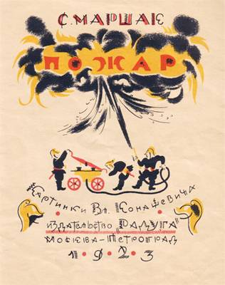 2.
1. Открываем обложку и смотрим на первую страницу. Она называется «ТИТУЛЬНЫЙ ЛИСТ» Здесь мы найдем фамилию автора, заглавие, место издания, год издания, название издательства.
2. Страниц бывает в книге мало или много. Когда их мало, они похожи на тетрадку и называются «брошюрой». А когда их много, эти маленькие тонкие тетрадки скрепляются вместе - получается книга.

3. Открытие нового знания.

Ребята, книги бывают для детей и для взрослых. Что отличает детские книги от взрослых книг?
Я предугадала ваш ответ. Да, действительно, в них много картинок – иллюстраций. Значит, книга состоит еще из иллюстраций - рисунков на обложке или внутри книги.

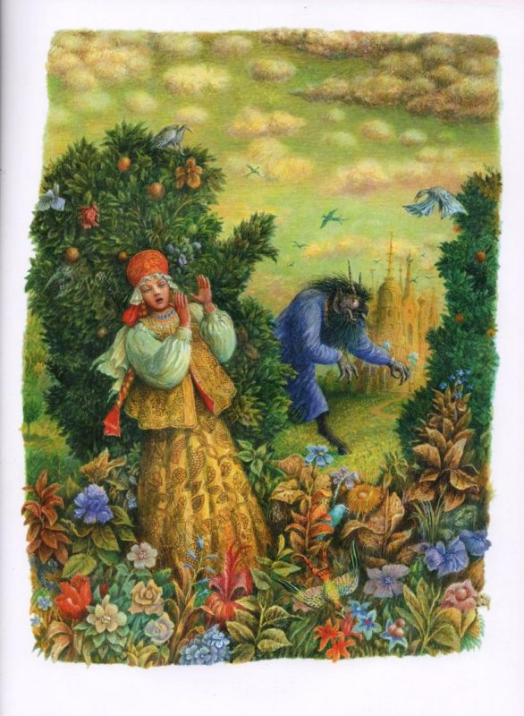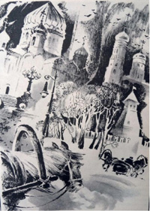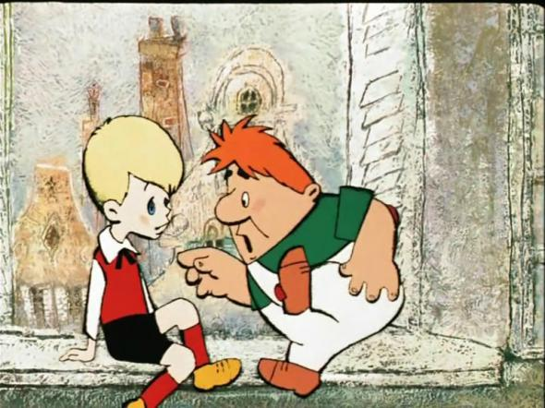

Как понять о чем книга? На помощь могут прийти иллюстрации: Они расскажут нам, кто герои книги, где происходят события.

Делаем вывод: Книга - это искусство слова и искусство изображения.

Давайте рассмотрим, как взаимосвязаны искусство слова и изобразительное искусство. Из каких составных частей состоит книга? Из текста и иллюстрации. Текст – произведение, иллюстрация – изображение.

Толкование слов: Смотрите, есть два слова: изображение (образ) и произведение (изведал) =
(образ – изведал), то есть, прочитал текст и увидел образ – иллюстрацию.

Иллюстрация сопровождает текст и привязана к его содержанию. Она помогает создать образ героев, портрет, костюмы, место действия (пейзаж, интерьер помещения, приметы исторической эпохи). Вид изобразительной деятельности, к которому относится иллюстрация - книжная графика.
В «Кратком словаре художественных терминов» есть толкования слова «иллюстрация». Иллюстрация (в переводе с латинского) - вид книжной графики, ее основа. А в «Краткой литературной энциклопедии» мы находим объяснение, что иллюстрация - изображение, как бы переводящее образы литературы на язык графики или живописи.
Книжная иллюстрация впервые возникла в Китае в 7 веке. Появились печатные книги с гравюрами на дереве. А в Европе иллюстрация достигла наибольшего расцвета в19 веке во Франции. Этому содействовали великие живописцы.

Что общего между писателем и художником? Автор текста - писатель , иллюстраций – художник. Оба создают художественный образ. Чтобы художник изобразил иллюстрации, ему надо хорошо знать текст.
В области книжной графики хорошо проявили себя художники: Юлиус Шнорр фон Каросфельд (1794-1872 гг), Оноре Викторьен Домье(1808-1879гг), Поль Гюстав Доре(1832-1883гг).Они проиллюстрировали работы великих мастеров слова.

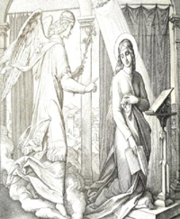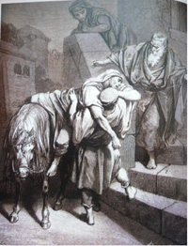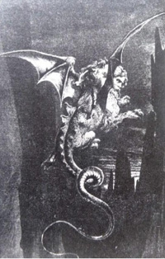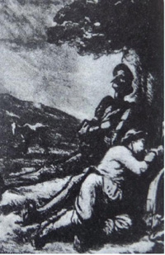
Рисунок 1. Ю.Шнорр Рисунок 2 .Г.Доре Рисунок 3. Г.Доре Рисунок 4. О.Домье

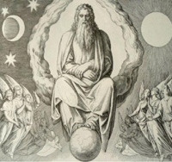
Рисунок 5. Ю.Шнорр

4. Постановка учебной задачи и творческая практическая деятельность.

Внимание: задание дается только для тех детей, кто желает сам нарисовать рисунок
(с 12.05.2020г. рекомендовано задания по ИЗО, музыке, технологии, физической культуре не давать. но если у кого-то возникнет такое желание, пожалуйста, я проверять работы буду и оценки поставлю).

Задание: прочитать небольшой отрывок из сказки или рассказа. Проиллюстрируйте, пожалуйста, понравившийся эпизод. Сделайте подпись под иллюстрацией.

Можно нарисовать обложку книги или титульный лист, кому что нравится.
Помните, что ваша работа будет выглядеть гораздо интереснее, если вы смешаете краски. Лица людей будут ярче, если вы их раскрасите.

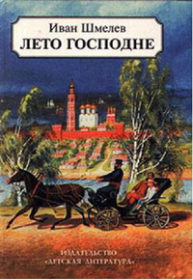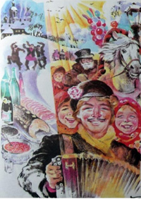
Вопросы для закрепления изученного материала:
1. Зачем нужна суперобложка?
2. Как называется первый лист книги?
3. О чем может рассказать титульный лист?
4. Для чего нужны страницы?
5. чем отличается обложка от переплета.

М О Л О Д Ц Ы!

ПРИЛОЖЕНИЕ ДЛЯ ЛЮБОХНАТЕЛЬНЫХ Притча.

Приходит ученик к Учителю и говорит:
- Учитель, я устал, у меня такая тяжелая жизнь, такие трудности и проблемы, я все время плыву против течения, у меня нет больше сил. Что мне делать?

Учитель, вместо ответа, поставил на огонь три одинаковых емкости с водой. В одну емкость бросил морковь, в другую - положил яйцо, а в третью - насыпал зерна кофе.

Через некоторое время он вынул из воды морковь и яйцо и налил в чашку кофе из 3-й емкости.
- Что изменилось? - спросил он ученика
- Яйцо и морковь сварились, а зерна кофе растворились в воде - ответила ученик.
- Нет»,- сказал Учитель, - Это лишь поверхностный взгляд на вещи. Посмотри - твердая морковь, побывав в кипятке, стала мягкой и податливой. Хрупкое и жидкое яйцо стало твердым. Внешне они не изменились, они лишь изменили свою структуру под воздействием одинаково неблагоприятных обстоятельств - кипятка. Так и люди – сильные внешне могут расклеиться и стать слабаками, там, где хрупкие и нежные, лишь затвердеют и окрепнут.

- А кофе?» – спросил ученик.
- О! Это самое интересное! Зерна кофе полностью растворились в новой враждебной среде и изменили ее - превратили кипяток в великолепный ароматный напиток.

Мораль: есть особые люди, которые не изменяются в силу обстоятельств - они изменяют сами
обстоятельства и превращают их в нечто новое и прекрасное, извлекая пользу и знания из ситуации.

Спасибо за урок.

Л.А.Аникина

